МИНОБРНАУКИ РОССИИ

ФЕДЕРАЛЬНОЕ ГОСУДАРСТВЕННОЕ БЮДЖЕТНОЕ ОБРАЗОВАТЕЛЬНОЕ

УЧРЕЖДЕНИЕ ВЫСШЕГО ОБРАЗОВАНИЯ

«ВОРОНЕЖСКИЙ ГОСУДАРСТВЕННЫЙ УНИВЕРСИТЕТ»

(ФГБОУ ВО «ВГУ»)

Факультет Компьютерных наук

Кафедра программирования и информационных технологий

Курсовая работа

на разработку мобильного приложения

«Система для продажи тортов с возможностью создания пользовательских тортов»

Исполнители

______________ Д.В. Попков

______________ В.А. Рыжкин

______________ В.А. Ряховский

Заказчик

______________ В.С. Тарасов

Воронеж 2024

Введение

В современном мире торты являются неотъемлемой частью празднований и корпоративных мероприятий. Ассортимент и возможности отечественных кондитерских зачастую переростают их возможности по информированию потенциальных клиентов. Сервисы по созданию индивидуализированных тортов не обладают достаточной наглядностью или удобством в использовании. Для облегчения этого процесса разрабатывается специализированная система, предоставляющая удобный конструктор тортов, а также возможность заказа уже готового торта.

Система для продажи тортов обычно представляет собой веб-сайт или приложение, предоставляющее возможность заказа товара, предполагающее возможность или необходимость регистрации в системе, ведущее учет за заказами покупателей и имеющее функционал администрирования.

В данной курсовой работе рассматривается процесс разработки веб-сайта, осуществляющего функции продажи готовых тортов, администрирования ассортимента магазина, а также предоставляющего пользователю возможность создания собственного уникального торта.

В рамках работы будут рассмотрены различные этапы разработки веб-сайта, начиная с анализа предметной области и рассмотрения прямых и непрямых конкурентов. Затем будет изучено проектирование пользовательского интерфейса и пользовательского опыта. Также внимание будет уделено выбору и интеграции соответствующих технологий и API для обеспечения необходимых функций.

1. Постановка задачи
   1. Цели создания системы

Целью данной работы является создание веб-сайта, которой даст пользователям заказать готовый торт, а также создать собственный торт на основе предлагаемых компонентов. Для управления заказами со стороны администрации веб-сайта предполагается возможность администрирования.

* 1. Задачи системы
* Выполнение функции веб-магазина;
* Предоставление возможности создать собственный торт на основе предложенных компонентов, а также пользовательской литографии или графических изображений;
* Предоставление информации о совершенных заказах и их состоянии зарегистрированному пользователю;
* Администрирование и учет пользователей, товаров и заказов.
  1. Функциональные и нефункциональные требования

Функциональные требования:

1. Система должна предоставлять возможность выбора и покупки готового торта.
2. Система должна предоставлять возможность покупки торта, созданного пользователем в конструкторе на основе следующих параметров: размер торта, количество слоев торта, форма слоев торта, основы и начинки каждого из слоев торта, покрытия торта, топпинга торта, украшения торта, а также или пользовательской литографии, или пользовательской картинки.
3. Система должна предоставлять возможность отслеживания состояния заказа для зарегистрированных пользователей.
4. Система должна предоставлять возможность ведения учета за пользователями и их заказами со стороны администрации, а также изменять ассортимент.
5. Система должна предоставлять возможность показа рекламных предложений пользователю на основе его предыдущих заказов.

Нефункциональные требования:

1. Система должна быть легкодоступной для пользователей и иметь интуитивно понятный интерфейс.
2. Система должна обеспечивать конфиденциальность данных пользователях и их заказах.
3. Система должна быть надежной и обеспечивать непрерывную работу без сбоев и ошибок.
4. Система должна быть масштабируемой и обеспечивать возможность расширения функционала в будущем.
5. Система должна обеспечивать быструю обработку и анализ больших объемов данных.
6. Анализ предметной области
   1. Обзор аналогов

При разработке веб-сайта, основной задачей которого является продажа индивидуализированных тортов, необходимо рассматривать разработку с точки зрения актуальности и уникальности продукта. Для оценки этих качеств необходимо рассмотреть аналоги предлагаемого продукта и принять во внимание положительные и отрицательные стороны каждого.

* + 1. FAMILY BAKERY Cheesit

Cheesit — это веб-сайт, предоставляющий возможность заказа индивидуального торта.

Cheesit предлагает обширный каталог готовых уникальных дизайнов тортов. Сервис полагается на большое количество предварительно созданных шаблонов тортов. На рисунке 1 представлен экран конструктора тортов данного сайта.

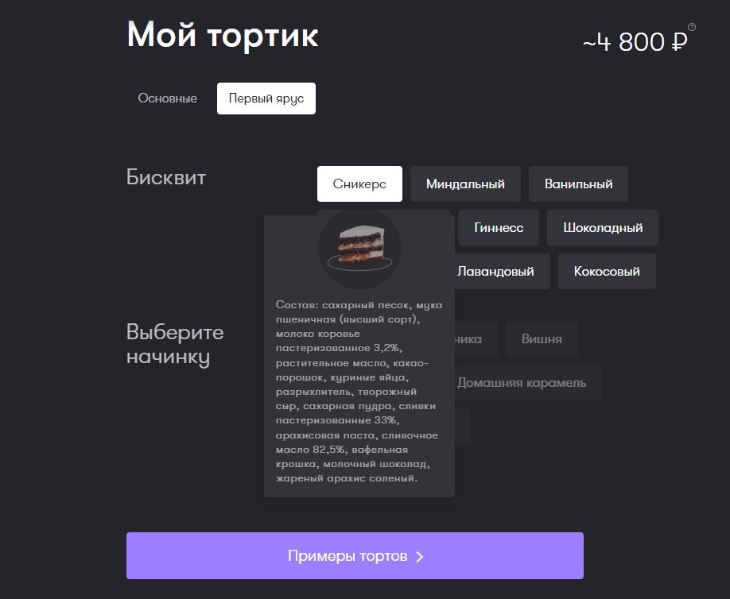

1. Интерфейс конструктора тортов сервиса «Cheesit»

Недостатки:

* Конструктор тортов не предполагает создания полностью индивидуального торта, а лишь предлагает уже готовые варианты готовых тортов по параметрам, указанным пользователем;
* Конструктор не предполагает использования пользовательской литографии или графики;
* Поиск тортов по параметрам, выбранным в конструкторе, недостаточно точен и включает в себя множество малорелевантных результатов;
* Визуализация пользовательского выбора в конструкторе осуществляется только с помощью фотографий кусков редактируемого слоя;
* Отсутствие визуализации надписи при нанесении ее на торт;
  + 1. ФАБРИКА КАЧЕСТВА fktort.ru

fktort — это сервис по продаже кондитерских изделий с возможностью заказа индивидуализированного торта.

Данный сервис полагается на обратную связь для получения обширной информации о персонализируемом торте.

На рисунке 2 представлен конструктор тортов данного сервиса.

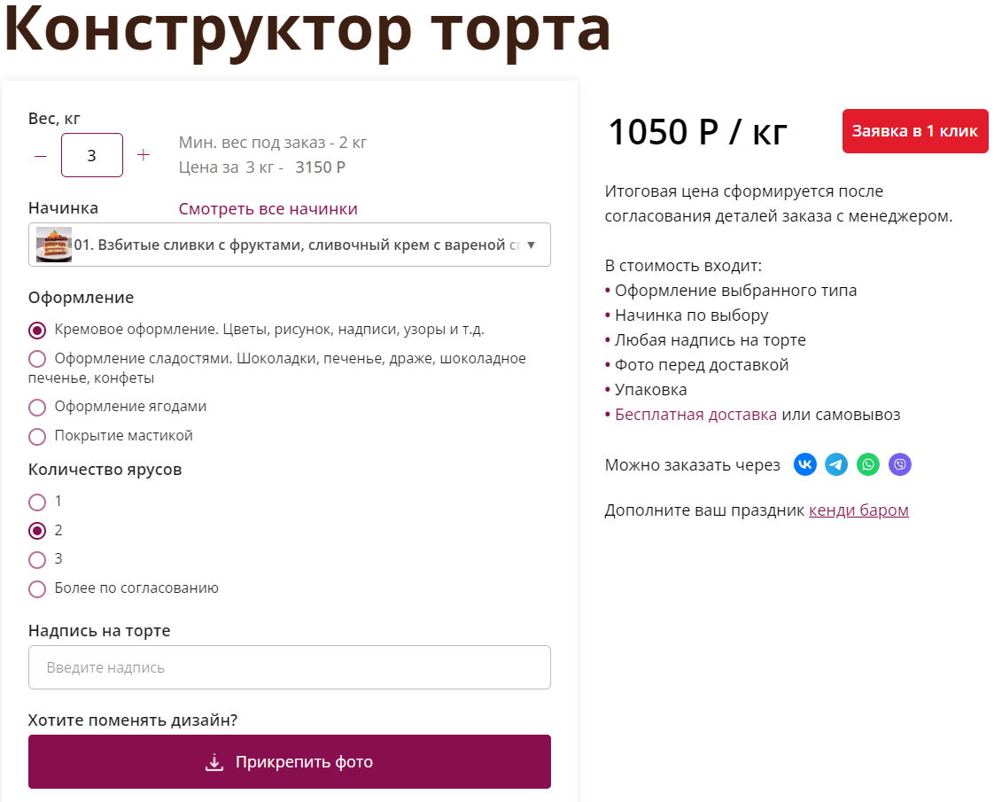

1. Интерфейс страницы конструктора тортов сервиса «fktort.ru»

Недостатки:

* Конструктор тортов не предполагает индивидуализации отдельных слоев;
* Визуализация пользовательского выбора в конструкторе осуществляется только с помощью фотографий куска торта;
* Отсутствие регистрации и возможности просматривать предыдущие заказы;
* Отсутствие персонализации пользовательского опыта.
* Отсутствие визуализации надписи при нанесении ее на торт;
  + 1. ilovecake

ilovecake — это сервис, полагающийся целиком на создание пользовательских тортов без возможности заказа готовых решений. Встроенный конструктор тортов предлагает отличную визуализацию готового продукта и обширные возможности для персонализации.

На рисунке 3 представлена страница конструктора данного сервиса.

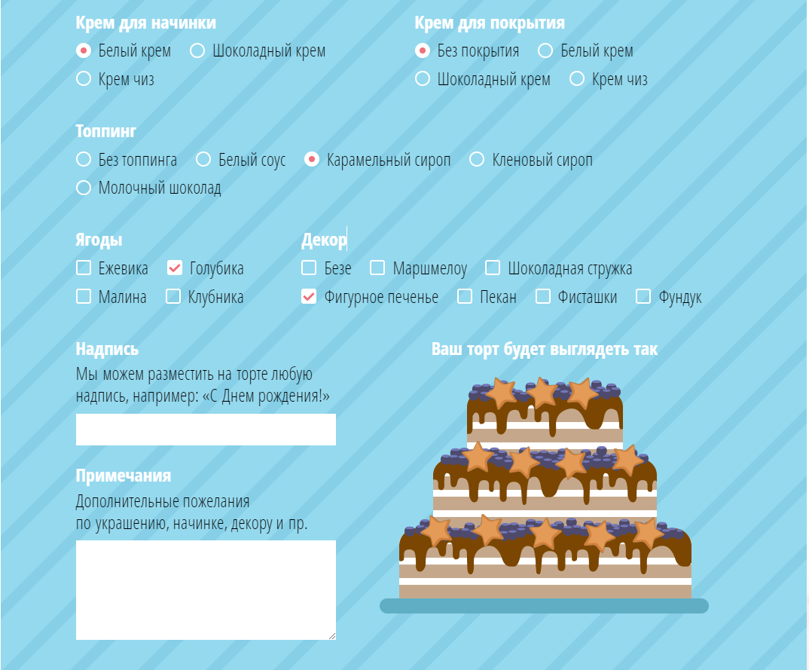

1. Интерфейс конструктора тортов сервиса «ilovecake»

Недостатки:

* Отсутствие возможности нанесения пользовательской графики на торт;
* Отсутствие визуализации надписи при нанесении ее на торт;

Достоинства:

* Легковесный и быстрый конструктор тортов;
* Достаточно наглядная визуализация конечного продукта
  1. Моделирование системы
     1. Диаграмма в стиле методологии IDEF0

IDF0 диаграмма представляет собой графическое представление бизнес-процесса в виде иерархической структуры функций. IDEF0 служит для создания функциональной модели, отображающей структуру и функции системы, а также потоки информации и материальных объектов, связывающих эти функции. Основой данной системы является конструктор персонализируемых тортов. Диаграмма данной части системы представлена на рисунке 4.

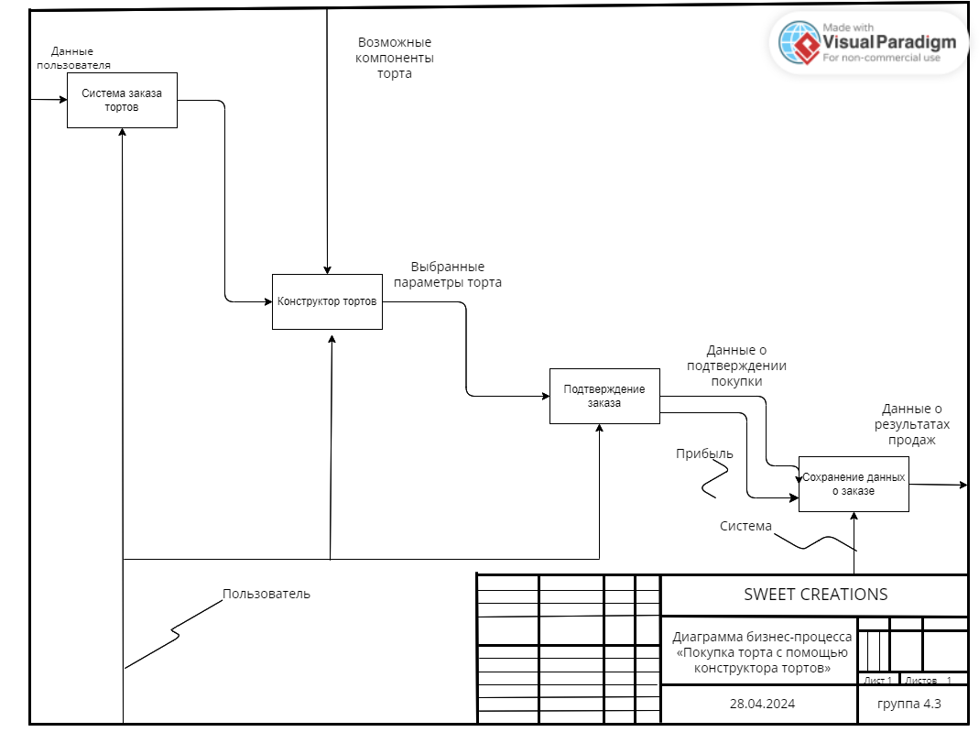

1. Диаграмма в стиле методологии IDEF0
   * 1. Диаграмма прецедентов

Диаграмма прецедентов предназначена для визуализации ролей в системе и взаимодействия данных ролей с системой, а также для идентификации основных функций и их взаимодействия с ролями. Данная диаграмма представлена на рисунке 5.

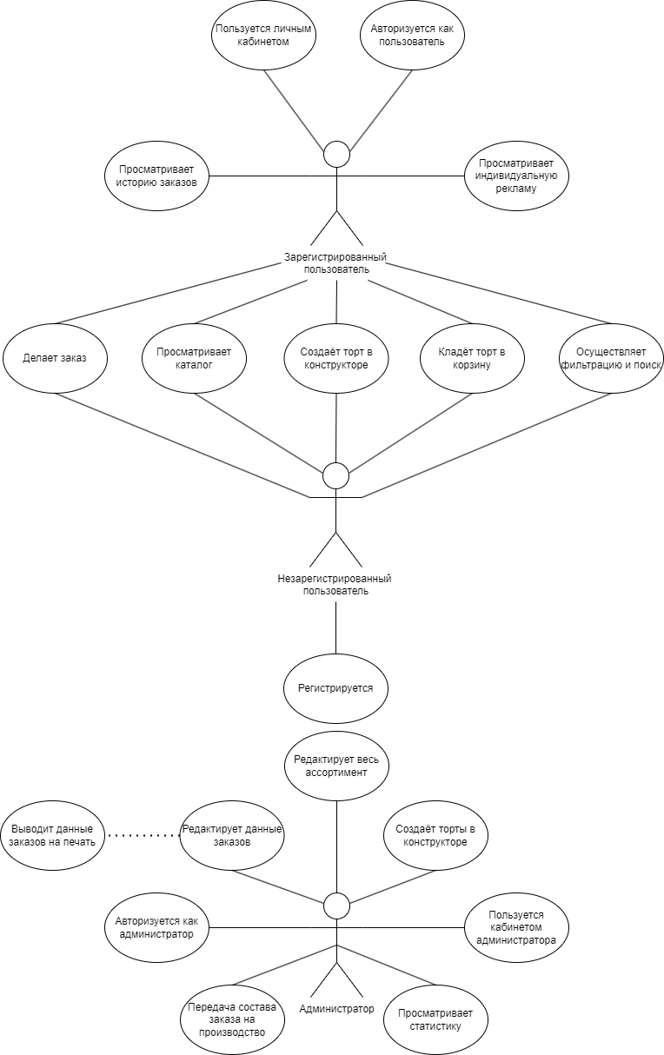

1. Use-Case диаграмма пользования веб-сайтом
   * 1. Диаграммы последовательности

Диаграмма последовательности является инструментом, описывющим логику сценариев использования. Она предназначена для моделирования взаимодействий между объектами в едином сценарии использования, иллюстрируя порядок взаимодействия между частями системы. На рисунке 6 представлена диаграма последовательности для конструктора тортов.

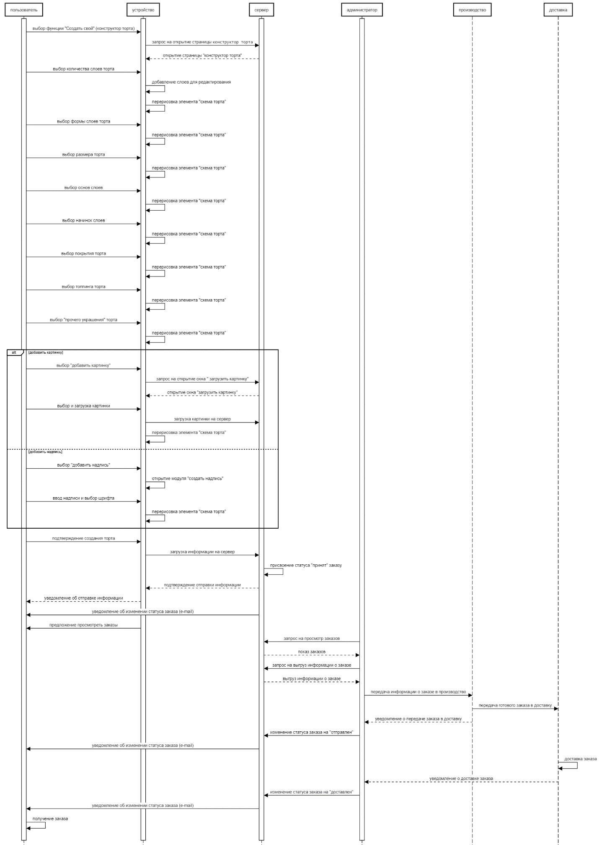

1. Диаграмма последовательности для конструктора тортов
   * 1. Диаграмма развертывания

Диаграмма развертывания позволяет определить требования к аппаратному обеспечению, спланировать настройку компонентов системы, а также оценивать ее производительность и масштабируемость. Данная диаграмма представлена на рисунке 7.

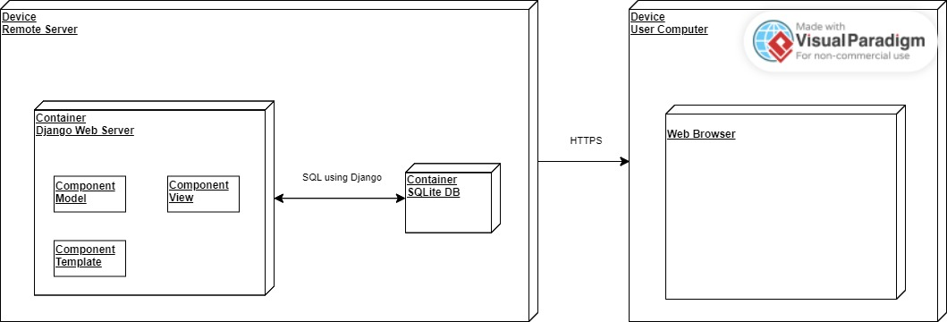

1. Диаграмма развертывания веб-сайта
   * 1. Диаграммы состояния

Диаграмма состояния позволяет определить возможные сценарии поведения системы, выделить ключевые состояния и переходы между ними. Данные диаграммы представлены на рисунках 8, 9.

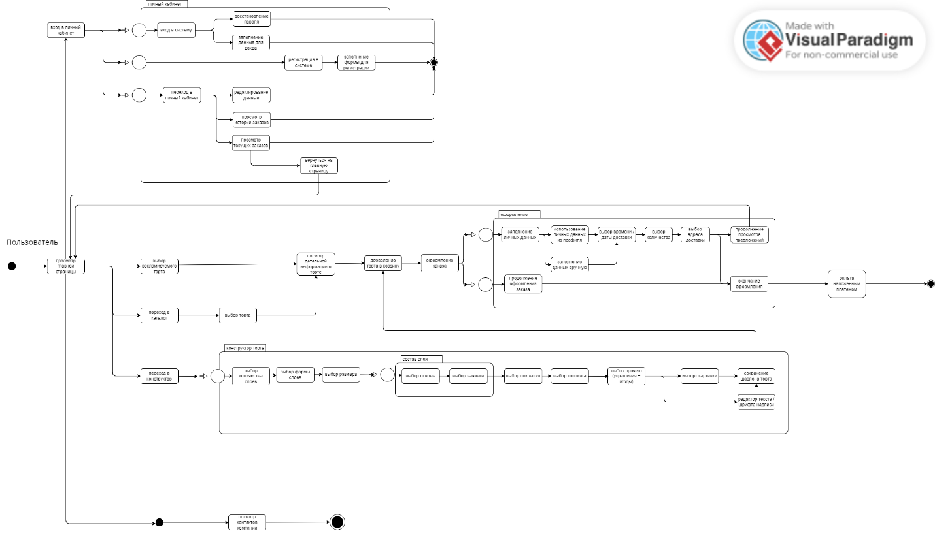

1. Диаграмма состояния обычного пользователя

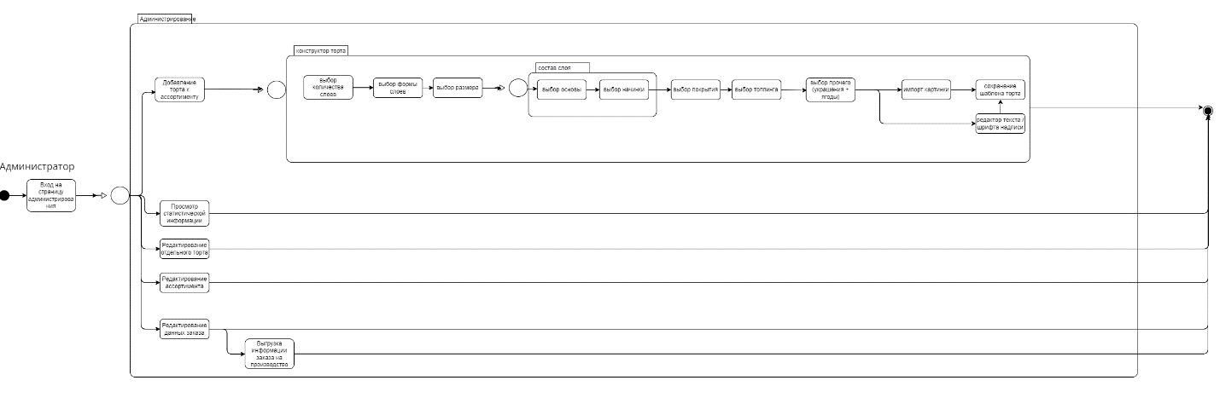

1. Диаграмма состояния администратора системы
   * 1. ER-Диаграмма

ER-диаграммы применяются для проектирования и отладки реляционных баз данных в сфере разработки программного обеспечения и информационных систем для бизнеса. Данная диаграмма представлена на рисунке 10.

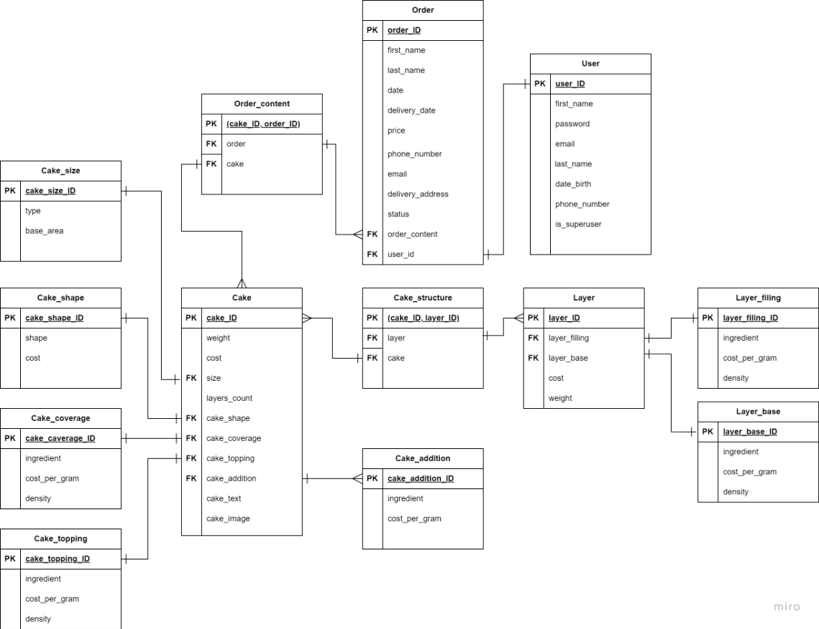

1. ER-Диаграмма
   * 1. Диаграммы активности

Диаграмма активности отражает переходы потока управления от одной деятельности к другой. Она также может использоваться для описания бизнес-процессов и управления проектами. Данные диаграммы представлены на рисунках 11, 12.

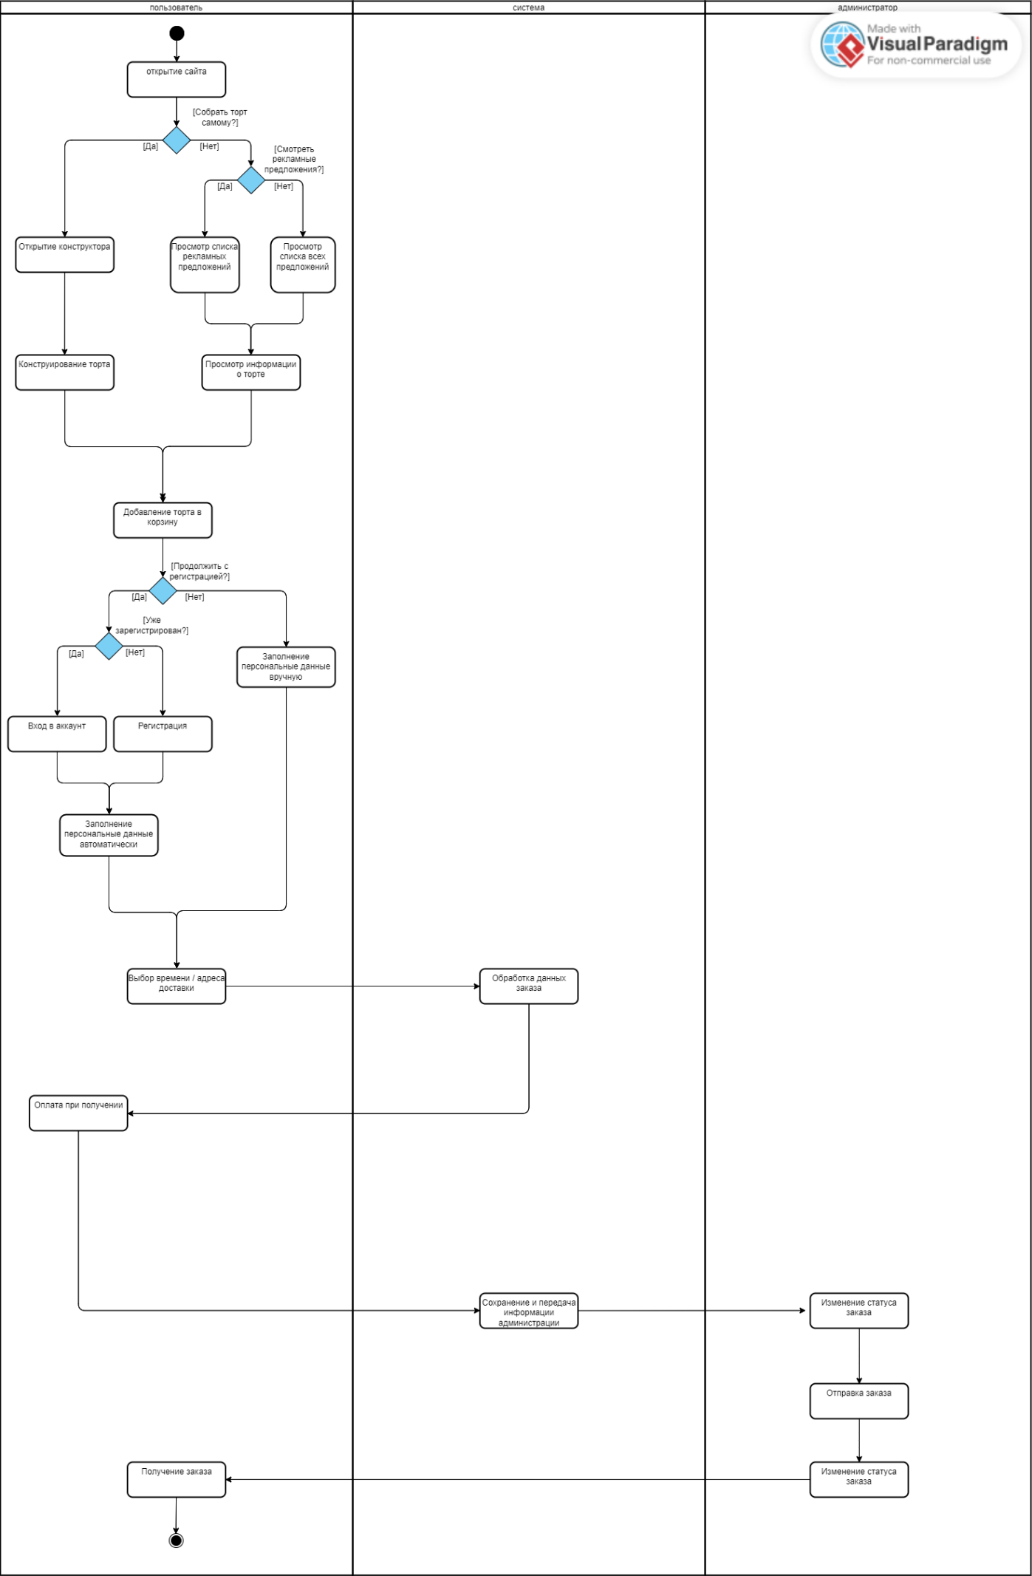

1. Диаграмма активности обычного пользователя

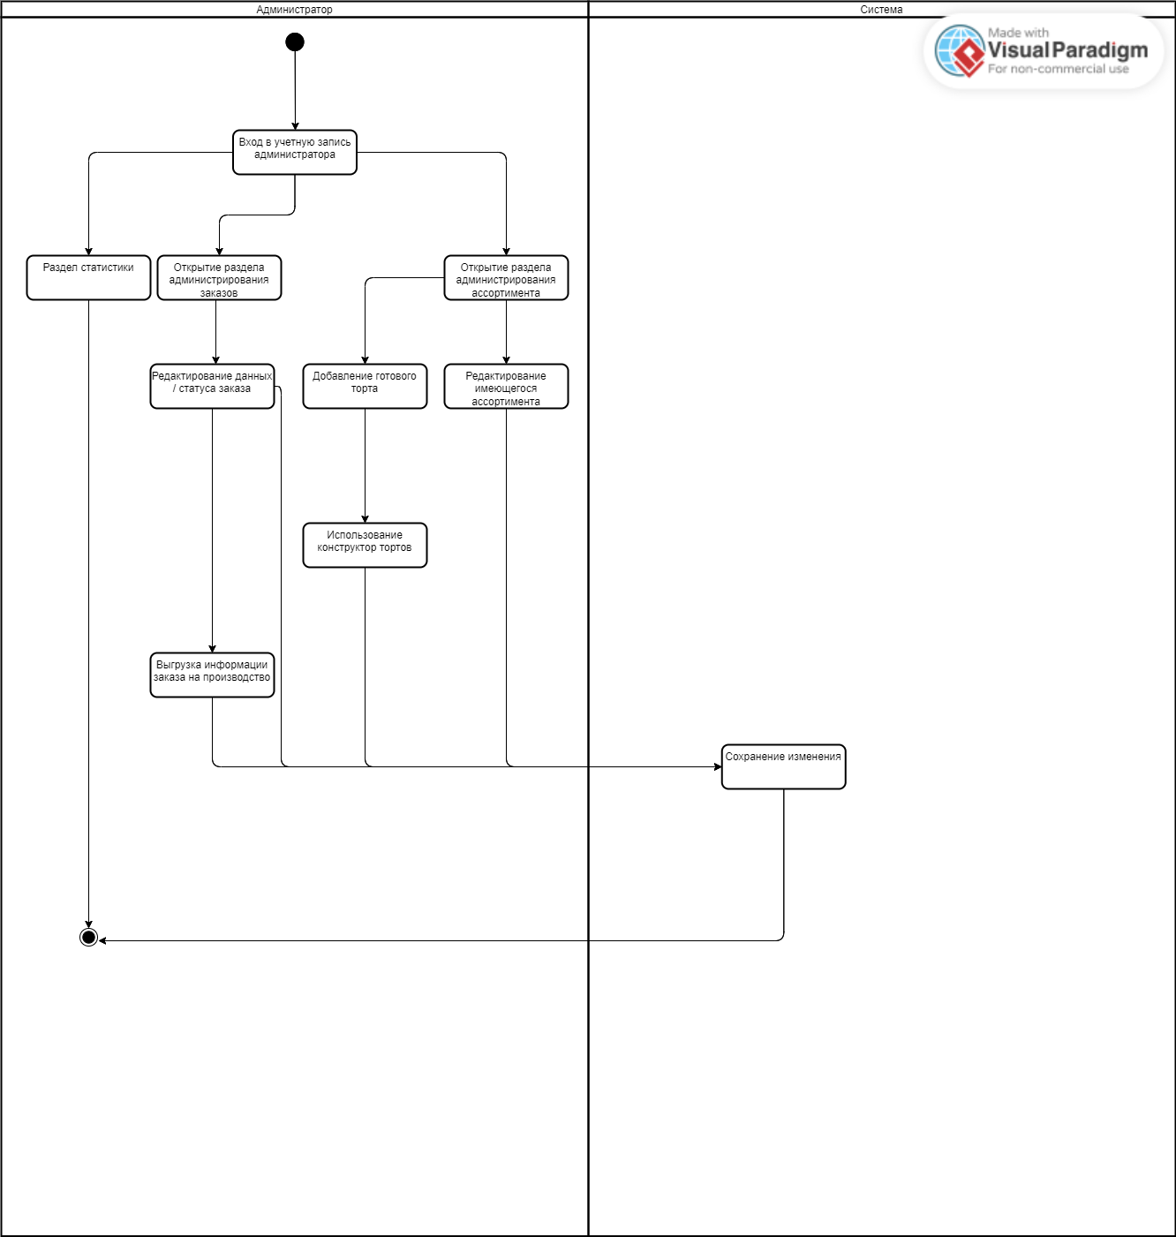

1. Диаграмма активности администратора системы
2. Реализация
   1. Средства реализации

Ниже приведен перечень используемых технологий.

Backend

* Python 12-ой версии;
* Django Rest framework;
* SQLite 3;

Frontend:

* Vue.js;

Инструменты для ведения документации:

* Miro;
* Figma.

Дополнительный инструментарий:

* GitHub.

Заключение

В ходе выполнения данного курсового проекта был выполнен анализ предметной области и аналогов разрабатываемого веб-сайта.

Для разработки веб-сайта были разработаны макеты интерфейса, а также построены UML диаграммы.

Для контроля версий был создан репозиторий GitHub.

Список использованных источников

# Web Design Playground: HTML + CSS the Interactive Way / K. Marsicano, McFedries Paul. – Manning, 2024. – 440 с.

# 100 Things Every Designer Needs to Know About People/ Susan Weinschenk. – New Riders, 2011. – 242 с.

# Официальная документация Yandex Metrica [Электронный ресурс]. – Режим доступа: https://metrica.yandex.com/about? – Заглавие с экрана. – (Дата обращения: 28.04.2024).